

Cedric Wens | Stage | August 23, 2014

Stageverslag

Table of Contents

Get Started Right Away 0

Make It Gorgeous 0

Give It That Finishing Touch 0

Add a Table of Contents 0

Add a Bibliography 0

Opdracht 1

Werkwijze 1

Admin paneel 3

Gebruikerspaneel 5

# Get Started Right Away

When you click this placeholder text, just start typing to replace it all. But don’t do that just yet!

This placeholder includes tips to help you quickly format your report and add other elements, such as a chart, diagram, or table of contents. You might be amazed at how easy it is.

# Make It Gorgeous

* Need a heading? On the Home tab, in the Styles gallery, just click the heading style you want. Notice other styles in that gallery as well, such as for a quote or a numbered list.
* You might like the cool, blue ice pond on the cover page as much as we do, but if it’s not ideal for your report, right-click it and then click Change Picture to add your own photo.
* Adding a professional-quality graphic is a snap. In fact, when you add a chart or a SmartArt diagram from the Insert tab, it automatically matches the look of your document.

# Give It That Finishing Touch

Need to add a table of contents or a bibliography? No sweat.

## Add a Table of Contents

It couldn’t be easier to add a table of contents to your report. On the Insert tab, click Cover Page to see cover page designs that include a table of contents page — look for TOC.

Just click to insert one of these and you’ll be prompted to update the TOC. When you do, text you formatted using Heading 1, Heading 2, and Heading 3 styles is automatically added.

## Add a Bibliography

On the References tab, in the Citations & Bibliography group, click Insert Citation for the option to add sources and then place citations in the document.

When you’ve added all the citations you need for your report, on the References tab, click Bibliography to insert a formatted bibliography in your choice of styles.

And you’re done. Nice work!

# Opdracht

Het doel is om een programma te ontwikkelen waarbij verschillende medewerkers van een bedrijf elkaar kunnen beoordelen. Omdat het niet de bedoeling is dat elke medewerker alle andere medewerkers gaat beoordelen, moet er een algoritme worden ontwikkeld dat met behulp van constraints en best fit, de beste *reviewer-reviewee* koppels gaat bepalen. De constraints voor het bepalen van deze koppels zijn de volgende:

* Niet alle gebruikers moet alle andere gebruikers een review geven.
* Een gebruiker wordt door exact 5 reviewers gereviewed.
* Een gebruiker reviewed exact 5 andere gebruikers.
* Een gebruiker wordt hoogstens door 1 manager gereviewed.
* Een gebuiker krijgt minimaal 3 reviews van gebruikers die hem/haar geselecteerd hebben.
* Een gebruiker krijgt hoogstens 2 reviews van zijn team.departement.
* Een gebruiker krijgt minimaal 2 reviews van mensen die hij daar zelf voor uitnodigde.

Het programma kan zich in verschillende fases bevinden:

* Init: Dit is de toestand waarin het programma zich initieel bevindt. Tijdens deze fase is het voor de gebruikers nog niet mogelijk om zich aan te melden.
* Running1: Het programma bevindt zich in fase 1 (hier volgt later meer informatie over)
* Calculate: Tijdens deze fase gaat het algoritme de koppels berekenen. Het is voor de gebruikers niet mogelijk om zich aan te melden tijdens deze fase.
* View: De administrator kan nu de berekende koppels bekijken en deze goedkeuren of het algoritme opnieuw laten rekenen.
* Running2: Het programma bevindt zich in fase 2 (hier volgt later meer informatie over)
* Published: De resultaten van de vragenlijsten worden gepubliceerd als een gemiddelde score per vraag. Enkel tijdens deze fase kunnen de gebruikers hun eigen score bekijken.
* Finished: Het programma is afgelopen. Het is niet meer mogelijk om wijzigingen aan te brengen of om de resultaten te bekijken

# Werkwijze

Zoals hierboven vermeld kan het programma zich in verschillende ases bevinden. Het gaat hier echter niet over het programma zelf, maar wel over ‘batches’ (instanties van het programma). Batches werden geïntroduceerd in het programma om ervoor te zorgen dat het programma elk jaar opnieuw gebruikt kan worden, zonder dat de gegevens van de vorige jaren verwijderd moeten worden en zonder conflicten te vormen.

Zodra er een nieuwe versie van het programma moet opgestart worden, dient de administrator eerst aan te melden op het administrator paneel. Daar krijgt hij een overzicht van welke batches er allemaal actief zijn en heeft hij de mogelijkheid om een nieuwe batch te starten. Deze batch komt dan in de init fase terecht. Tijdens deze fase is het nog niet mogelijk voor de gebruikers om zich aan te melden. In het administrator paneel kan de administrator ook vragen toevoegen/bewerken/verwijderen. Zodra de administrator alles in orde heeft gebracht, kan hij de batch starten. Deze batch komt dan in de running1 fase terecht en de gebruikers worden via mail op de hoogte gebracht dat er een nieuwe batch is gestart. In deze mail vinden de gebruikers hun gebruikersnaam en wachtwoord, waarmee zij kunnen aanmelden. Het uitvoeren van de running1 fase gaat als volgt:

* Tijdens de eerste stap vult de gebruiker zijn eigen vragenlijst in. Hij heeft de mogelijkheid om de vragenlijst op te slaan (met de mogelijkheid om deze later nog aan te passen) of door te sturen (hierbij i s het niet meer mogelijk om de antwoorden nog te wijzigen).
* Zodra de gebruiker zijn eigen vragenlijst heeft doorgestuurd/opgeslagen, ziet hij een nieuw scherm. Op dit scherm worden alle gebruikers getoond (buiten de gebruiker zelf). Hier kan de gebruiker dan de gebruikers selecteren waarvan hij graag heeft dat zij zijn/haar vragenlijst invullen. Door op verzenden te klikken krijgt de gebruiker opnieuw een nieuw scherm te zien.
* Dit laatste scherm ziet er identiek uit als het vorige scherm. Ook hier ziet de gebruiker een lijst van alle andere gebruikers. Op dit scherm dient de gebruiker echter de gebruikers te selecteren waarvan hij/zij graag de vragenlijst invult. Zodra de gebruiker deze vragenlijst heeft ingevuld.

Tijdens deze fase kan de administrator zien hoeveel gebruikers hun eigen vragenlijst nog moeten invullen. Hij kan deze gebruikers dan ook via mail een herinnering sturen om hun eigen vragenlijst in te vullen. Zodra alle gebruikers hun eigen vragenlijst hebben ingevuld en hun voorkeuren hebben aangeduid, kan de administrator de volgende fase starten. Deze fase is de 'Calculate' fase. Tijdens deze fase gaat het algoritme via de constraints en best-fit de beste reviewer-reviewee koppels bepalen. Ook tijdens deze fase is het voor de gebruikers niet mogelijk om aan te melden. Dit om ervoor te zorgen dat de gebruikers hun voorkeuren niet meer kunnen aanpassen terwijl het algoritme aan het berekenen is, want op die manier zullen er fouten geïntroduceerd worden.

Zodra het algoritme klaar is, kan de admin fase 2 (Running2 fase) laten starten. Ook hier krijgen de gebruikers een mail, met de melding dat fase 2 is begonnen. Het verloop van de running2 ziet er als volgt uit:

Zodra de gebruiker zich aanmeldt, krijgt hij een overzicht van de gebruikers van wie hij de vragenlijsten mag invullen. Achter elke gebruiker staat dan een knop, waarmee hij naar die vragenlijst wordt doorverwezen. De gebruiker heeft ook hier weer de keuze om de vragenlijst op te slaan (met de mogelijkheid om daarna de antwoorden nog aan te passen) of te verzenden (waarbij de antwoorden niet meer kunnen worden aangepast).

Tijdens het invullen van de vragenlijst heeft de gebruiker de mogelijk om extra commentaar toe te voegen in een tekstveld.

Tijdens deze fase kan de administrator zien hoeveel gebruikers de vragenlijsten nog niet hebben ingevuld, en kan hij deze via mail een herinnering sturen.

Zodra alle gebruikers de vragenlijsten hebben ingevuld, kan de administrator de batch stoppen en de resultaten publiceren. Vanaf dit moment kunnen alle gebruikers hun eigen resultaten zien (de gebruikers krijgen ook nu weer een mail, met de melding dat ze hun resultaten kunnen bekijken). Het betreft hier niet de effectieve scores, maar wel de gemiddelden per vraag. Zij hier een overzicht van de samenstelling van hun reviewersgroep en kunnen al deze resultaten ook bekijken in pdf formaat.

Tenslotte is er nog de finished fase. Een batch komt standaard in de finished fase zodra er een nieuwe batch wordt gestart. Vanaf dit moment zijn de resultaten van de oude batch niet meer te raadplegen, en komt die nieuwe batch in de Init fase.

## Admin paneel

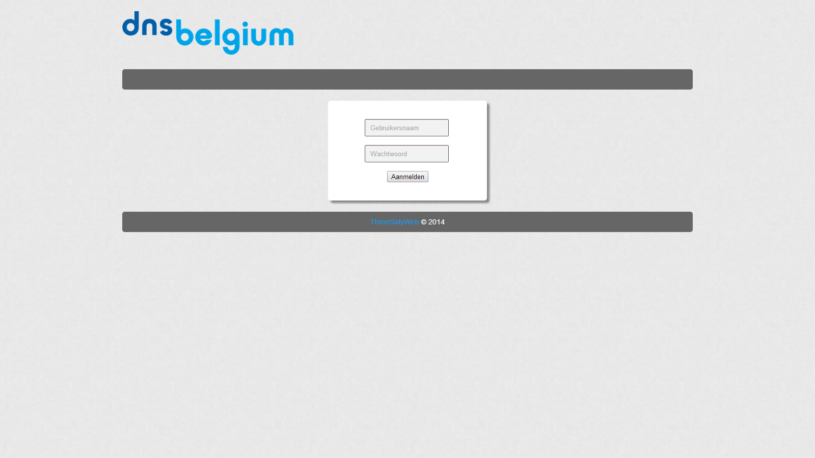

Het admin paneel is enkel toegankelijk voor de administrator. De toegang is beveiligd met een login scherm, waarbij de account gegevens van de administrator worden opgehaald uit de admin tabel in de database.

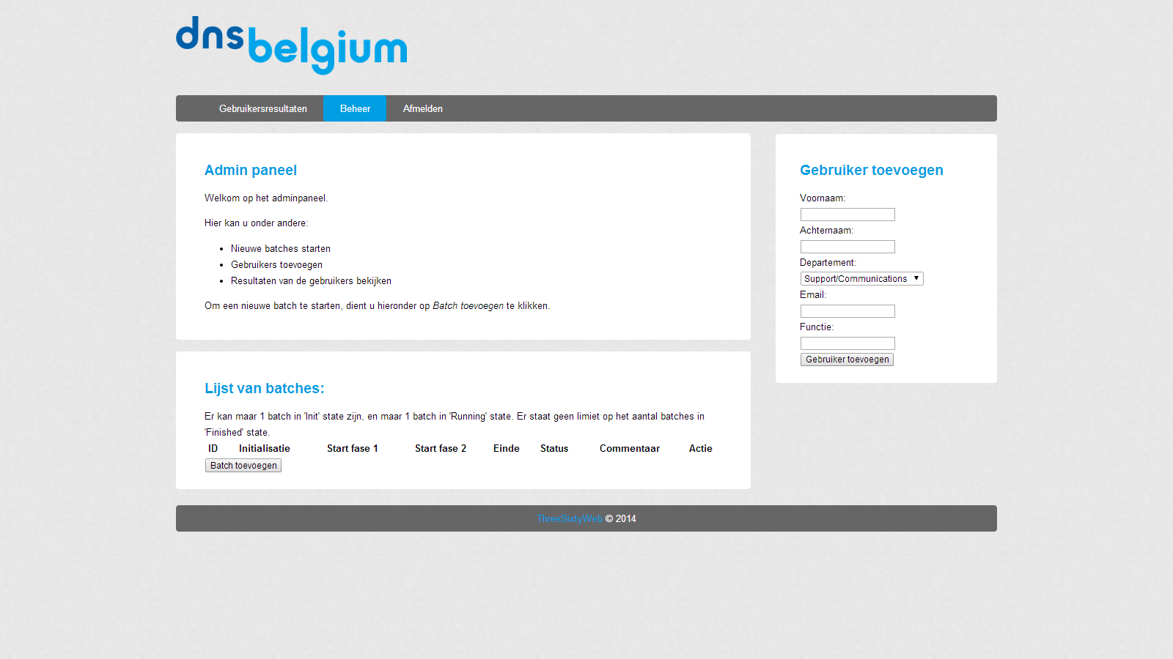

Zodra de administrator is aangemeld, komt hij op het homescherm van het administrator paneel terecht. Op dit scherm kan de administrator verschillende functies uitvoeren, die nodig zijn voor het goed functioneren van het programma.

* Nieuwe batch starten, batch fase wijzigen.
* Raadplegen hoeveel gebruikers hun eigen vragenlijst (running1 fase)/andere vragenlijsten (running2 fase) nog moeten invullen en deze gebruikers via mail een herinnering sturen.
* Extra vragen toevoegen.
* Van elke gebruiker de gemiddelde score en samenstelling van de reviewergroep bekijken.

## Gebruikerspaneel

Het gebruikerspaneel is enkel toegankelijk voor gebruikers die aangemeld zijn. Tijdens het aanmelden wordt gecontroleerd of dat de gebruikersnaam voorkomt in de users tabel in de databank. Indien dit het geval is, wordt het wachtwoord opgehaald en gecontroleerd of dat dit overeenstemt met het ingevoerde wachtwoord. Deze wachtwoorden in de database zijn gecodeerd met behulp van de password_hash() functie die standaard in PHP zit. Het controleren van het ingevoerde wachtwoord met het gecodeerde wachtwoord uit de databank, gebeurd met de password_verify() functie.

Zodra een gebruiker is aangemeld kan hij (afhankelijk van in welke fase de batch zit) ofwel zijn eigen vragenlijst in vullen en voorkeuren aanduiden, ofwel de andere vragenlijsten invullen, ofwel zijn eigen resultaten raadplegen.

Bij het invullen van de vragenlijsten (zowel zijn eigen vragenlijst als de andere vragenlijsten) kan de gebruiker kiezen om de vragenlijst op te slaan of door te sturen. Als hij de vragenlijst opslaat, kan hij zijn antwoorden achteraf nog opslaan. Indien hij de vragenlijst verzendt, is het niet meer mogelijk om de vragenlijst achteraf nog aan te passen.

Bij het invullen van de andere vragenlijsten heeft de gebruiker ook nog de mogelijkheid om extra commentaar toe te voegen bij de vragenlijst, door middel van een tekstveld onderaan de vragenlijst.

# Database

## ER-diagramma

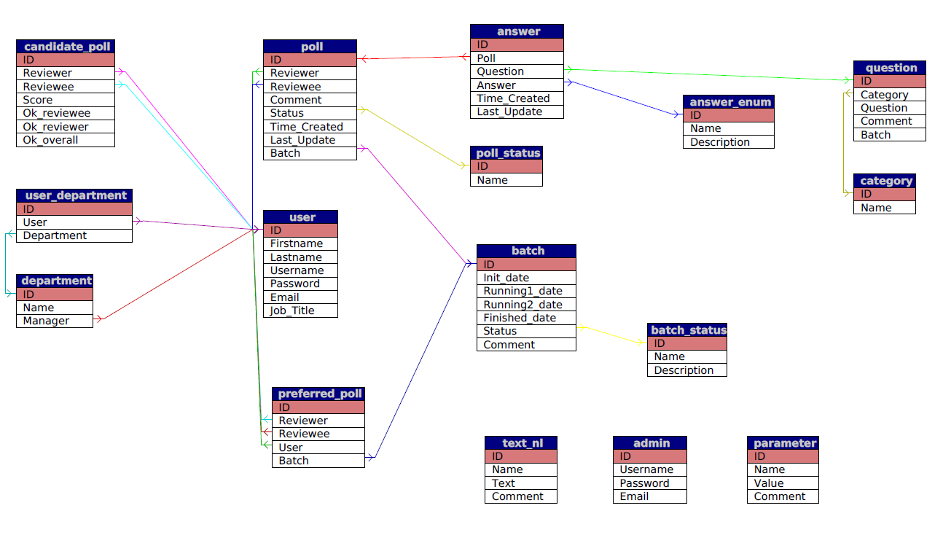

Deze data wordt initieel in de database opgeslagen:

* Answer_enum

|  |  |
| --- | --- |
| Name | Description |
| Heel Slecht | De gebruiker wordt zeer slecht beoordeeld op dit onderdeel |
| Slecht | De gebruiker wordt slecht beoordeeld op dit onderdeel |
| Neutraal | De gebruiker wordt neutraal beoordeel op dit onderdeel |
| Goed | De gebruiker wordt goed beoordeeld op dit onderdeel |
| Zeer goed | De gebruiker wordt zeer goed beoordeeld op dit onderdeel |
| N.v.t | Dit onderdeel was niet van toepassing voor de gebruiker |

* batch_status

|  |  |
| --- | --- |
| Name | Description |
| Init | Deze batch is geïnitialiseerd en kan gestart worden |
| Running1 | Dit is een actieve batch in fase 1 |
| Calculate | De vragenlijsten van deze batch kunnen berekend worden |
| Running2 | Dit is een actieve batch in fase 2 |
| Published | De resultaten van deze batch zijn toegankelijk voor de gebruikers |
| Finished | Deze batch is afgelopen |

* category

|  |
| --- |
| Name |
| Professionaliteit |
| Communicatie |
| Organisatie |
| Samenwerking |
| Andere |

* department

|  |
| --- |
| Name |
| Support/Communication |
| Operations |
| Development |
| Management |
| Finance/HR |

* parameter

|  |  |
| --- | --- |
| Name | Value |
| Aantal reviews geven | 5 |
| Aantal reviews krijgen | 5 |
| Maximum aantal reviews door (niet eigen) manager | 1 |
| Minimaal aantal reviews dat een reviewer geeft aan gebruikers die hij heeft geselecteerd | 3 |
| Maximum aantal reviews uit eigen departement | 2 |
| Minimaal aantal reviews dat een reviewee krijgt van gebruikers die hij heeft geselecteerd | 2 |

* poll_status

|  |
| --- |
| Name |
| Niet ingevuld |
| Opgeslagen |
| Ingestuurd |
| Commentaar |

* questions: 29 vragen
* text_nl: Alle tekst die gebruikt wordt in de toepassing. Op deze manier kan de toepassing gemakkelijk worden vertaald.

# Acties

## Nieuwe batch starten/wijzigen

Het starten van een nieuwe batch kan in het administrator paneel. Zodra de administrator is aangemeld, bevindt zich aan de linkerkant van het scherm de **Lijst van batches**. Hier is het mogelijk om batches toe te voegen of van fase te laten veranderen. Om een nieuwe batch te starten, moet je op **Batch toevoegen** klikken. Hierdoor zal er een nieuwe batch toegevoegd worden.

Zodra je een nieuwe batch hebt toegevoegd, bestaat er de mogelijkheid om de constraint-parameters van deze batch aan te passen. Ook is het mogelijk om de vragen aan te passen (deze vragen zijn wel identiek voor elke batch, dus wijzigen van de vragen in één batch, zorgt ervoor dat deze vraag in alle batches zal wijzigen.

Om de fase van een batch te wijzigen, moet je op de knop achter de desbetreffende batch klikken. Het opschrift van deze knop zal variëren afhankelijk van de fase waarin de batch zich bevindt. In dien een bepaalde knop gedeactiveerd is, wil dit zeggen dat er nog een actie vereist is om deze knop te ontgrendelen. Zo is het niet mogelijk om de koppels te bereken op het moment dat niet iedereen zijn eigen vragenlijst heeft ingevuld en is het niet mogelijk om de resultaten te publiceren op het moment dat nog niet alle vragenlijsten zijn ingevuld.

## vragen toevoegen/wijzigen

Het toevoegen of wijzigen van een vraag is enkel mogelijk als een batch zich in de 'init' fase bevindt. Onder de lijst van batches zal zich dan een lijst van vragen bevinden. Om een vraag toe te voegen dient u helemaal onderaan de vraag in te vullen in het tekstveld, een categorie te selecteren waartoe de vraag behoort en vervolgens op **Voeg toe** te klikken.

Om een vraag te wijzigen dient u op de knop **Wijzigen** te klikken. De vraag zal dan verschijnen in een tekstveld, waarin het bewerkt kan worden. Om uw wijzigingen op te slaan, dient u op **Opslaan** te klikken.

## Gebruiker toevoegen/Wijzigen

Om een gebruiker toe te voegen, dient u het formulier **Gebruiker toevoegen**op de **Beheer** **pagina** in te vullen.

Het wijzigen van gebruikers gebeurt de op de **Gebruikers pagina**. Hier krijgt u een overzicht van alle gebruikers met hun informatie. Om een gebruiker te wijzigen dient u op de knop **Wijzigen** achter de desbetreffende gebruiker te klikken. Het opslaan van uw wijzigingen kan door op de knop **Opslaan** te klikken.

## Departement toevoegen/Wijzigen

Om een departement toe te voegen, dient u het formulier **Departement toevoegen** op de **Beheer pagina** in te vullen. U dient ook een manager toe te voegen. Indien u nog geen manager voor dit departement hebt toegevoegd, dient dit eerst te gebeuren, door de manager aan te maken, of door een bestaande gebruiker toe te voegen aan het departement Management.

Het wijzigen van een departement gebeurt op de **Departementen** pagina. Hier krijgt u een overzicht van alle departementen met hun informatie. Om een departement te wijzigen dient u op de knop **Wijzigen** achter het desbetreffende departement te klikken. Het opslaan van uw wijzigingen kan door op de knop **Opslaan** te klikken.